湖南科技大学考试试题纸（ B 卷）
（ 2016 – 2017 学年度第 二 学期）
课程名称 算法设计与分析 开课单位 数学学院 命题教师 谭敏
授课对象：学院 数学学院 年级 2015 班级 信息与计算科学
考试时量 100 分钟 审核人 审核时间： 年 月 日
考核方式（考试 ） 考试方式（闭卷）
警示：考试违纪将受到警告、严重警告处分；考试舞弊将受到记过、留校察看、开除学籍处分。考试舞弊受到留校察看处分者，将不会授予学位证。
- 填空题(本大题共24分)
1、(本小题4分)动态规划算法的基本思想是将待求解问题分解成若干 ，先求解 ，然后从这些解中得到原问题的解。
2、(本小题4分)设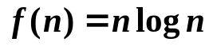,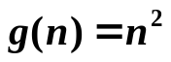，则两函数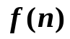与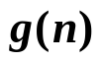之间的关系可表为：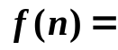 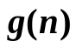，(括号中填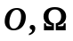或) 。
3、(本小题4分)背包问题的贪心算法的时间复杂性的上限为 。
4、(本小题4分)插入排序算法在平均情况下的时间复杂性的上限为： 。
5、(本小题4分)基于归纳的递归算法在存储各层数据时采用的是 的数据结构。
6、(本小题4分) 给定背包问题：n=4,m=9，价值P={10,5,15,3}，重量W={2，3，5，7}，则其最优解为________________。
- 简答题(本大题共36分)
1、(本小题6分) 在下列程序中，设循环控制变量i赋初值所花费的时间为c1单位时间，变量i的测试、递减，以及值value的计算所花费的时间为c2单位时间，求该程序算法执行时间。该算法为求多项式值的什么算法？
float polynomial(float A[ ],float x, int n )
{ int i;
foat value= A[n];
for(i=n; i>0; i--)
value = value *x+A[i-1];
return value;
}
2、(本小题6分)请用基于循环的合并排序算法(merge_sort算法)描述数组A=[8 5 3 9 11 6 4 1 10 7 2] 的排序过程。
3、(本小题6分)写出设计动态规划算法的主要步骤。
4、(本小题6分)判断数组A=[11 10 9 7 2 6 5 3 8 4 1]是否构成堆,说明理由。
5、(本小题6分)用一系列正整数之和的表达式表示一个正整数n，称为整数的划分。记q(n,m)为正整数n的划分中加数小于或等于m的所有划分个数,求q(7,7).
6、(本小题6分)请设计一个计算以为底的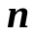次幂(即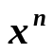)的基于递归的算法，其中为正整数，使其运行时间为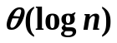。
- 解答题（本大题共40分）
1、(本小题10分)利用递推方法求解递归方程：
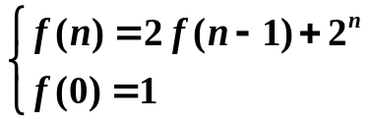
2、(本小题10分)考虑用哈夫曼算法来找字符a,b,c,d,e,f 的最优编码。这些字符出现在文件中的频数之比为20:10:6:4:44:16。构造对应的哈夫曼树，并据此给出a,b,c,d,e,f 的一种最优编码。
3、(本小题10分)设多项式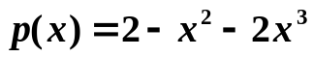，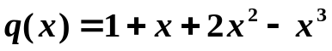，用分治法计算这两个多项式的乘积。
4、(本小题10分) 用动态规划的方法，求下图中从顶点1到顶点6的最短路径，并求出最优值。

2 5

1 3 6 8

4 7

各边的代价如下：
C(1,2)=3,C(1,3)=5,C(1,4)=2,C(2,6)=8,C(2,7)=4,C(3,5)=5,C(3,6)=4,
C(4,5)=2,C(4,6)=1,C(5,8)=4,C(6,8)=5,C(7,8)=6.

